淡江時報 第 654 期
女教聯會敬師 五任校長到齊
學校要聞
【記者陳瀲文淡水校園報導】女教職員聯誼會上週於9月27日依往例舉辦美食饗宴活動，熱熱鬧鬧慶祝教師節。

今年餐會邀請到本校五任校長：陳雅鴻、趙榮耀、林雲山、張紘炬和現任校長張家宜齊聚一堂，和教師們同歡。女教聯會理事長趙雅麗在致詞時表示，往年都會在教師節邀請前校長們一起來同歡，但今年是第1次讓5位校長齊聚一堂，真的很開心！她還擔心的說：「去年的55道菜被大家吃個精光，今年增加為66道菜，希望大家能盡興。」

女教聯會的會員們，準備了非常豐富的菜餚，從素食三明治到泰式月亮蝦餅、韓國泡菜、德國豬腳，到日式咖哩飯及人蔘香菇雞湯，手藝一流。不過會場也有男老師秀一手，日文系副教授劉長輝，在餐會開始前，匆匆提來一大鍋壽喜燒，由於趕時間，他顧不得形象，直接從廚房穿著拖鞋就跑來了，他說：「在日本住了十年對日式料理略有心得，才會都提供日式料理。往年我都做壽司，今年想來點變化改做壽喜燒，大家能吃得開心。」
2010/09/27

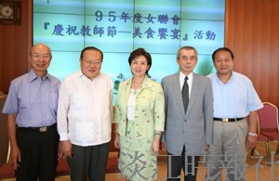
本校五任校長於女教聯會的美食饗宴上齊聚一堂，左起：趙榮耀、陳雅鴻、張家宜、林雲山、張紘炬。(攝影�邱湘媛）

